Práctica 1: **La computación como herramienta de trabajo del profesional de ingeniería.**

Romero Alvarado Paulina

Universidad Nacional Autónoma de México

Facultad de Ingeniería

Ingeniería Industrial

Ciudad de México

11 de octubre de 2020

**Objetivo:**

Descubrir y utilizar herramientas de software que se ofrecen en Internet que permitan realizar actividades y trabajos académicos de forma organizada y profesional a lo largo de la vida escolar, tales como manejo de repositorios de almacenamiento y buscadores con funciones avanzadas.

**Actividades:**

* Crear un repositorio de almacenamiento en línea.
* Realizar búsquedas avanzadas de información especializada.

**Introducción:**

Las computadoras se han vuelto una herramienta indispensable del día a día, en ellas podemos sintetizar información entre muchas otras cosas, para ello una parte importante es el Internet.

El Internet es un conjunto descentralizado de redes de comunicación interconectadas que utilizan la familia de protocolos TCP/IP, lo cual garantiza que las redes físicas heterogéneas que la componen constituyan una red lógica única de alcance mundial.

Algo indispensable que va de la mano con el Internet es el buscador, que significa: Un motor de búsqueda o buscador es un sistema informático que busca archivos almacenados en servidores web gracias a su araña web.

Las búsquedas se hacen con palabras clave o con árboles jerárquicos por temas; el resultado es un listado de direcciones web en los que se mencionan temas r Se pueden clasificar en tres tipos:

**Buscadores jerárquicos:** interfaces de interrogación textual contra bases de datos de representaciones de páginas web, creadas según un modelo vectorial.

**Directorios:** directorios de enlaces a páginas (agrupando sus enlaces por categorías) que ofrecen motores de búsqueda interna.

**Metabuscadores:** interfaces de reenvío de búsqueda a múltiples buscadores.relacionados con las palabras clave buscadas.

Y algo importante es el posicionamiento en buscadores, optimización en motores de búsqueda o SEO, es un conjunto de acciones orientadas a mejorar el posicionamiento de un sitio web en la lista de resultados de Google, Bing, u otros buscadores de internet.​

Google es el principal motor de búsqueda en el mundo, 8 de cada 10 personas de todo el planeta utilizan este buscador para encontrar información por Internet.

Algunos bscadores son:

1. Google (79,49 %)

El buscador de Google o buscador web de Google es un motor de búsqueda en la web propiedad de Alphabet Inc., es el motor de búsqueda más utilizado en la Web, recibe cientos de millones de consultas cada día a través de sus diferentes servicios. ​ El objetivo principal del buscador de Google es buscar texto en las páginas web, en lugar de otro tipo de datos.

2. Baidu (12,11 %)

Baidu es el motor de búsqueda número 1 en China. Ofrece un servicio casi idéntico al de Google. Destacar su sección de búsqueda de archivos de audio / mp3.

3. Bing (4,57 %)

Como motor de búsqueda en línea, el objetivo principal de Bing es conectar a los usuarios con los resultados de búsqueda más relevantes de Internet, proporcionando un acceso sencillo al contenido de calidad producido por los publicadores web.

4. Yahoo! Search (2,11 %)

Yahoo! Search es el motor de búsqueda que te ayuda a encontrar exactamente lo que buscas. Encuentra la información, los vídeos, imágenes y respuestas más relevantes de toda la Web.

**Sistema de control de versiones:**

Un sistema de control de versiones debe proporcionar:

* Mecanismo de almacenamiento de los elementos que deba gestionar (ej. archivos de texto, imágenes, documentación...).
* Posibilidad de realizar cambios sobre los elementos almacenados (ej. modificaciones parciales, añadir, borrar, renombrar o mover elementos).
* Registro histórico de las acciones realizadas con cada elemento o conjunto de elementos (normalmente pudiendo volver o extraer un estado anterior del producto).

Aunque no es estrictamente necesario, suele ser muy útil la generación de informes con los cambios introducidos entre dos versiones, informes de estado, marcado con nombre identificativo de la versión de un conjunto de ficheros, etc.

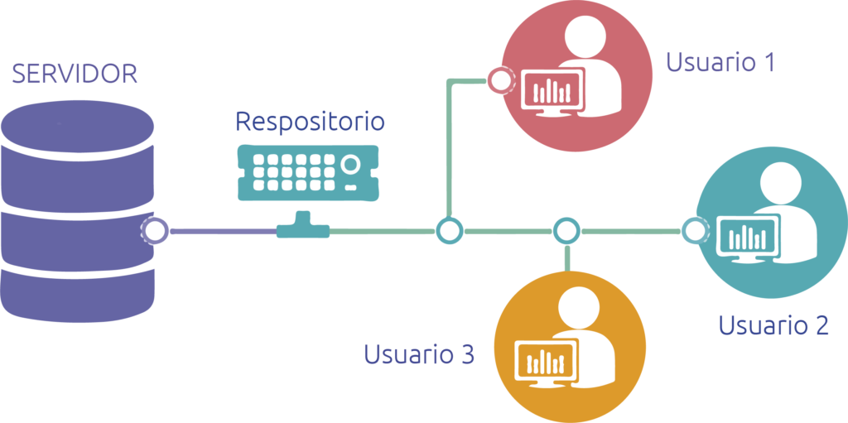

**Repositorio:** Un repositorio institucional es un archivo en línea donde se depositan, en formato digital, materiales derivados de la producción científica o académica de una institución.

**Almacenamiento en nube:**

El almacenamiento en la nube, del inglés cloud storage, es un modelo de almacenamiento de datos basado en redes de computadoras, ideado en los años 1960,1​ donde los datos están alojados en espacios de almacenamiento virtualizados, por lo general aportados por terceros.

Las compañías de alojamiento operan enormes centros de procesamiento de datos. Los usuarios que requieren estos servicios compran, alquilan o contratan la capacidad de almacenamiento necesaria. Los operadores de los centros de procesamiento de datos, a nivel servicio, virtualizan los recursos según los requerimientos del cliente. Solo exhiben los entornos con los recursos requeridos. Los clientes administran el almacenamiento y el funcionamiento de los archivos, datos o aplicaciones. Los recursos pueden estar repartidos en múltiples servidores físicos.

A los servicios de almacenamiento en nube, se puede acceder por diferentes medios, como un servicio web (web service), interfaz de programación de aplicaciones (API), interfaz de usuario (interfaz web) o alguna otra seleccionada por el cliente.

**Github**: GitHub es una forja para alojar proyectos utilizando el sistema de control de versiones Git. Se utiliza principalmente para la creación de código fuente de programas de ordenador. El software que opera GitHub fue escrito en Ruby on Rails. Desde enero de 2010, GitHub opera bajo el nombre de GitHub, Inc.

**Desarrollo:**

Se necesitó una computadora/celular/tableta para hacer las búsquedas

Conexión a Internet

1. Para este procedimiento se utilizara el buscador Google.



1. Escribir en el buscador (**imagenes natación or futbol-tenis**) de lo cual **or** significa que la búsqueda será de las dos palabras que contiene **or** y **–** significa que no contendrá imágenes que tengan esa palabra.



Nota: No es necesario usar acentos en las búsquedas.

1. Escribir en el buscador (**``jornada de futbol mexicano``**) para encontrar únicamente páginas con esas palabras en especial.

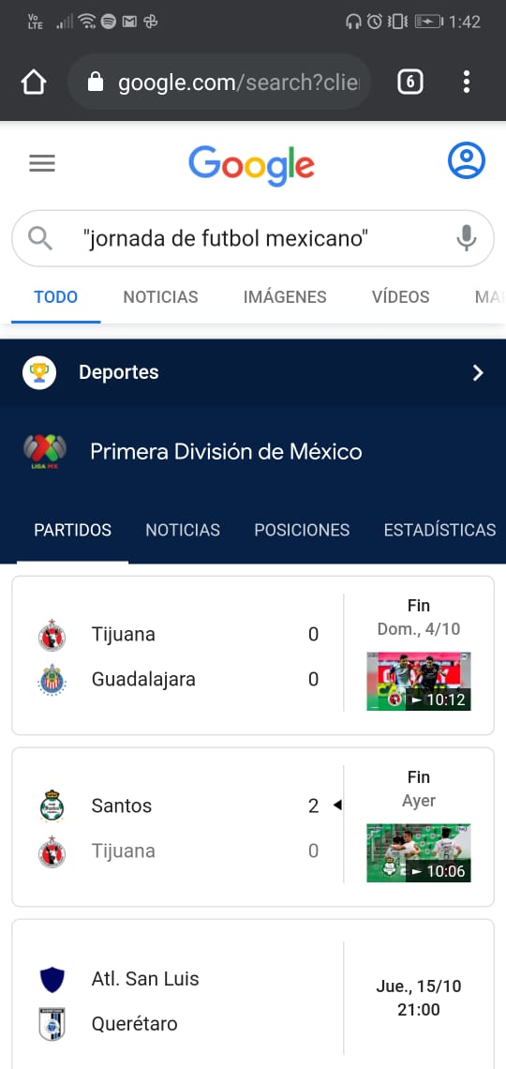

1. Escribir en el buscador ( **+la jornada** ) el + sirve para buscar páginas con las palabras y se pone en los artículos el, la, los, las, un, etc.

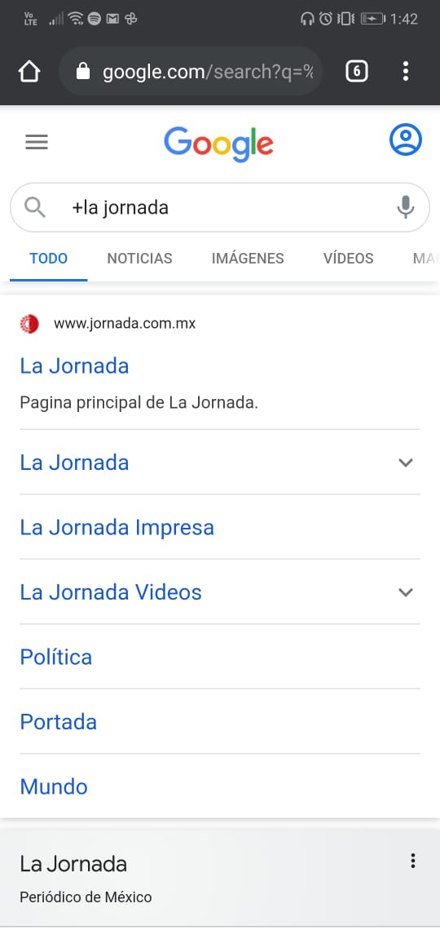

1. Escribir en el buscador ( **site:cnnmexico.com** **~olimpiadas 2012..2013**) para buscar un tema en una página determinada, por eso se pone **~** y los dos puntos son para poner un intervalo de tiempo.



1. Escribir en el buscador ( **intext: ``programación en c``**) para que las paginas tengan por título lo que se puso en comillas y se agrega (**filetype:pdf**) para especificar el tipo de formato en el que se quiere realizar la búsqueda.

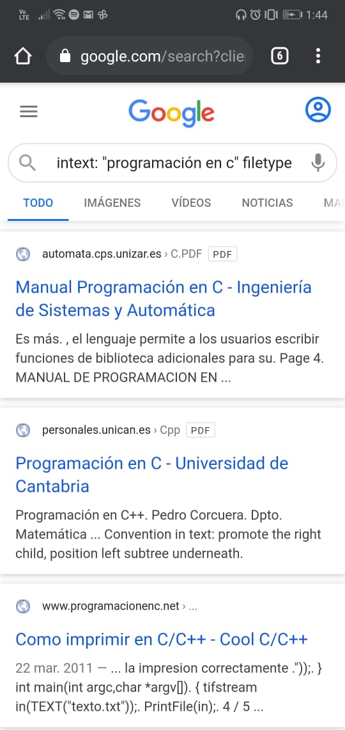

1. Escribir en el buscador (**calculadora**) y se abrirá la calculadora de la página principal de Google y se pueden hacer operaciones.



1. Para conversión de unidades se busca (conversión de pesos mexicanos a pesos colombianos) o lo que se quiera convertir.

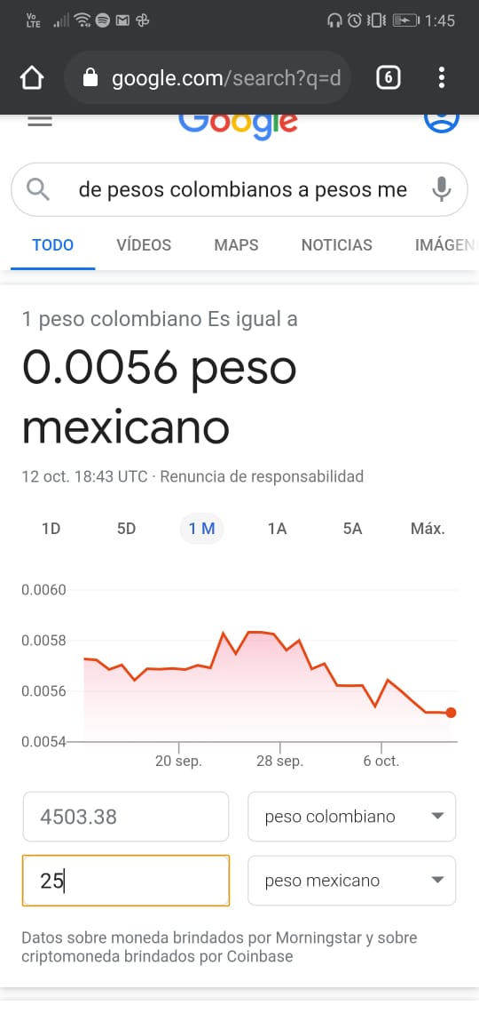

1. Se pueden crear graficas en 2D escribiendo una ecuación en el navegador como (sin(x) from –pi to pi) y la gráfica de la ecuación aparecerá.

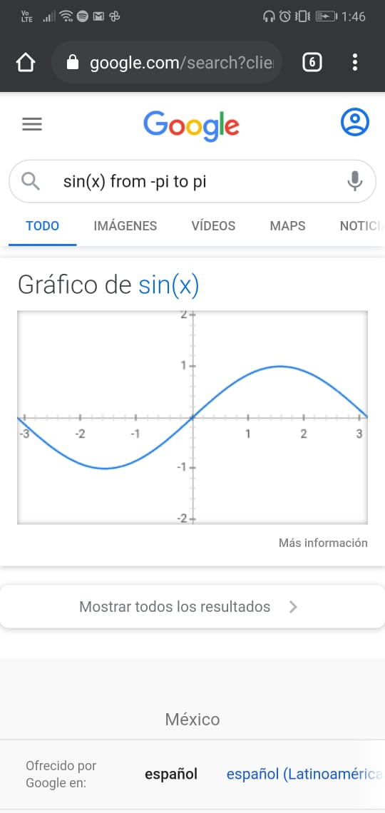

1. Google tiene una rama que es Google académico y para acceder a ella se escribe en el buscador **(``google scholar``)**



1. Dentro del buscador Google académico para buscar de cierto autor en específico se escribe ( **author:Hoare quicksort** )



1. Para buscar imágenes relacionadas con una imagen que ya se tiene se entra a la liga <https://www.google.com/imghp> para poner la foto.

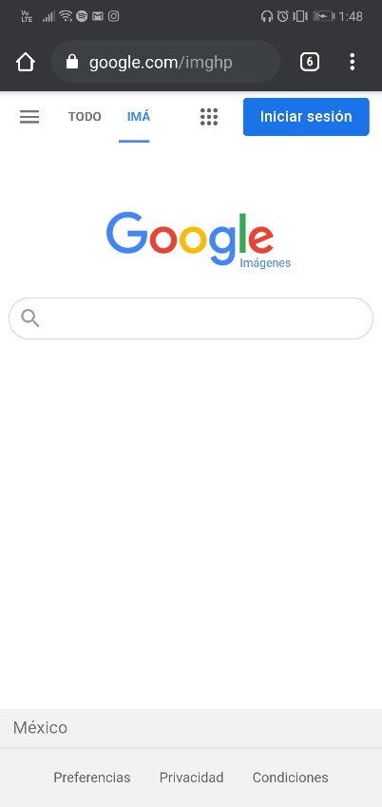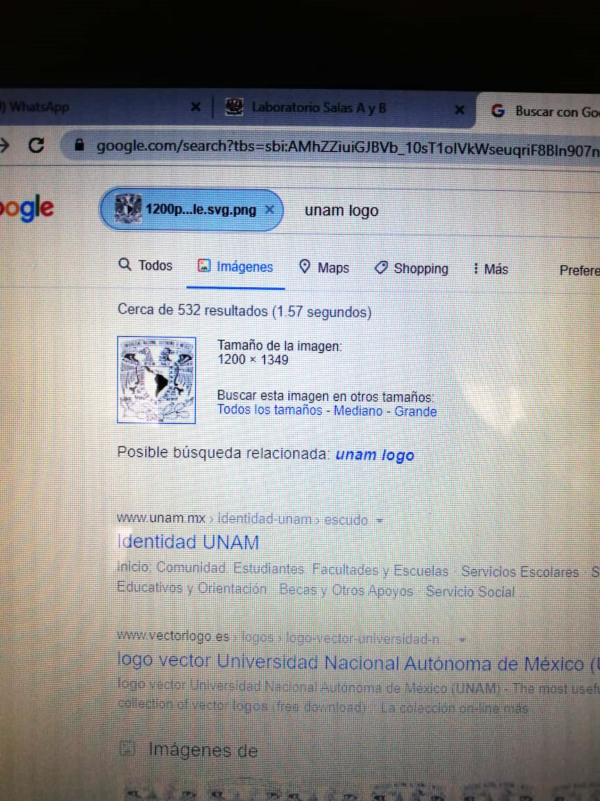

**ACTIVIDAD EN CASA**

Crear una cuenta en Github

1. Se entra a la liga <https://github.com> y dar click en ``Sing Up`` para crear una cuenta.



1. Se crea un usuario con contraseña y se pone un correo, se elige el plan gratuito y continuamos.

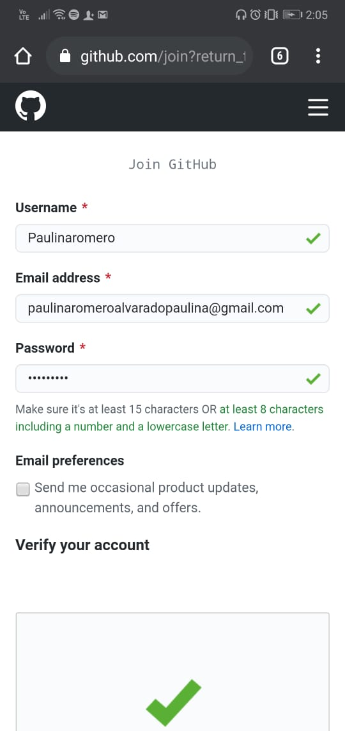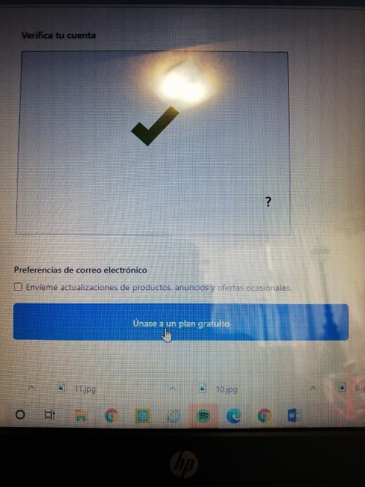

1. Damos click en “skip this step”, y se mandara un correo de verificación y se verificara la cuenta.

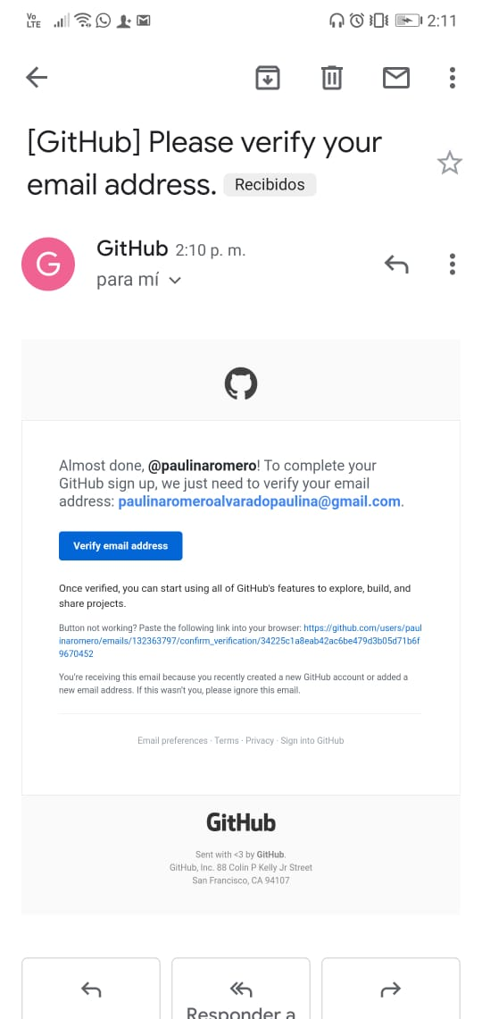

**Creando nuestro primer repositorio**

1. Se da click en el apartado “Start a Project”

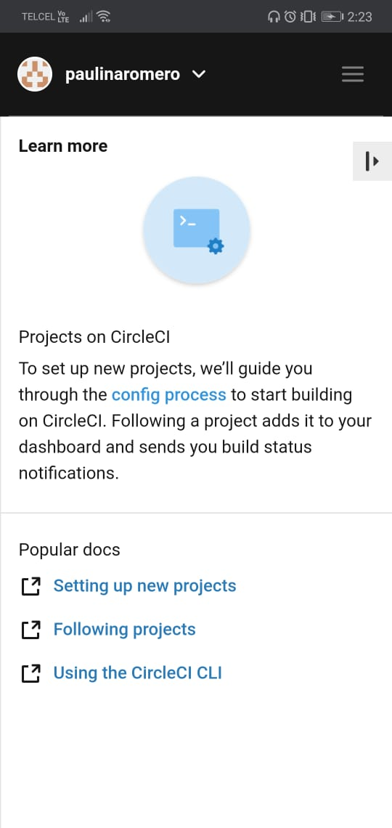

1. En la página que se va abrir ya se puede crear un repositorio y al cual se la va a dar el nombre (practica1_fdp) se da una descripción e inicializamos un README, posteriormente damos click a “Create repository”.

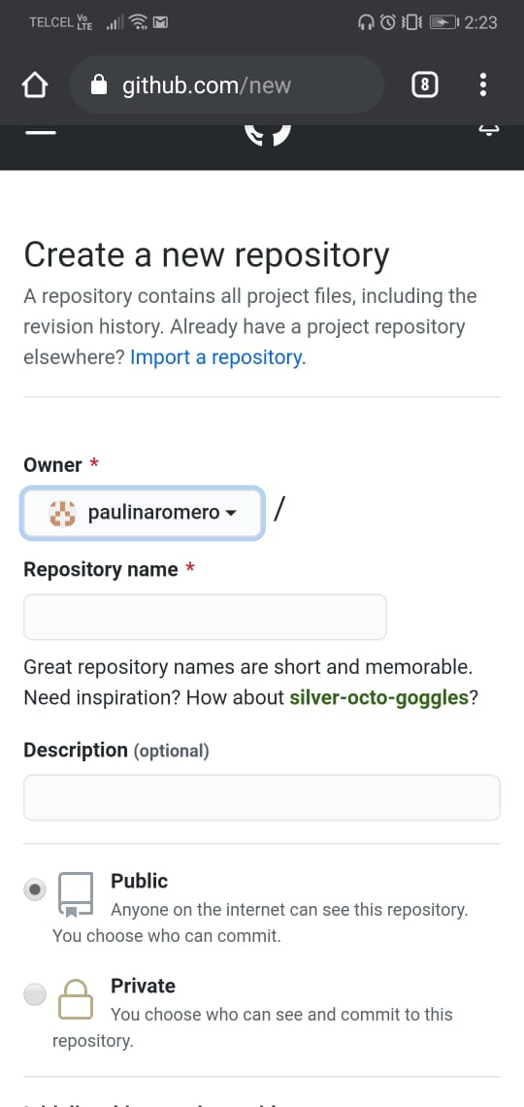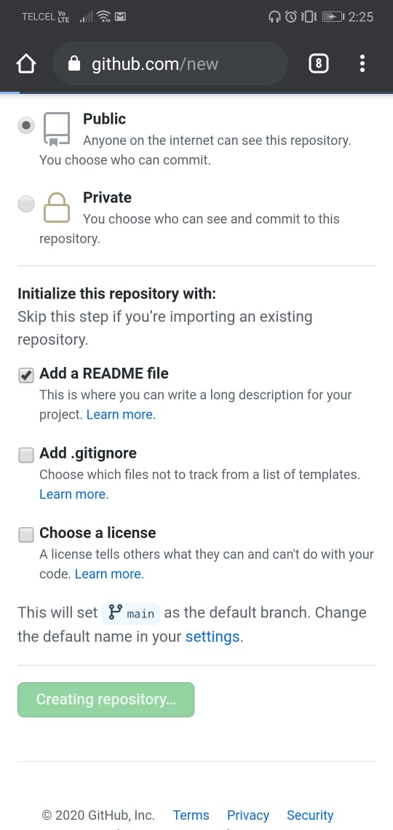

1. Se da click en el botón “Create new file”

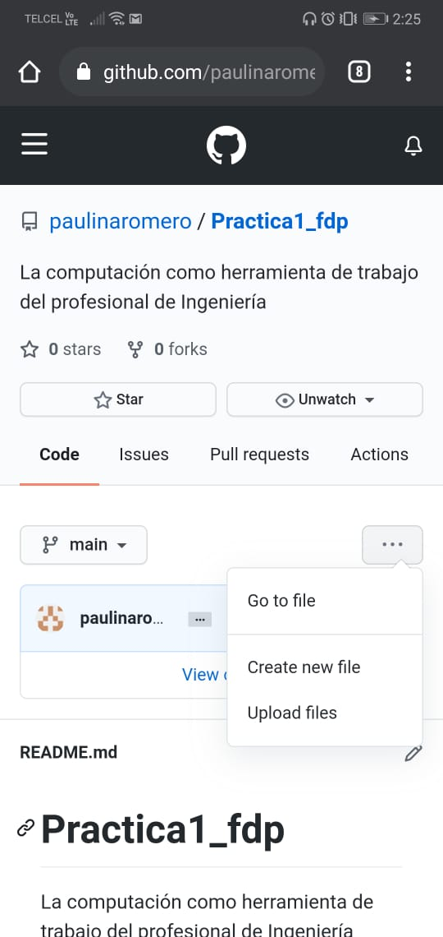

1. Se creara un archivo llamado Datos y en la primera línea se agrega nuestro nombre.

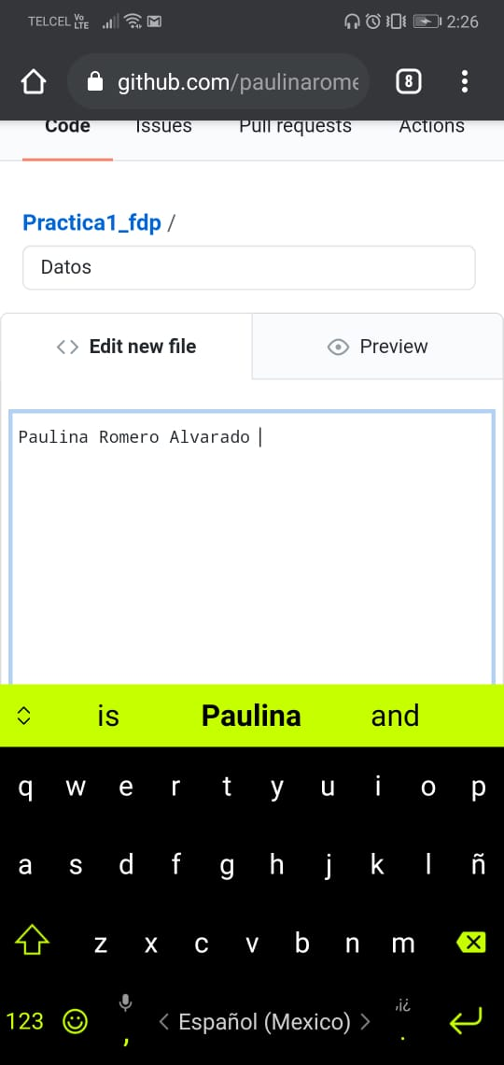

1. En el apartado de Commit new file y se hace una explicación del archivo creado.

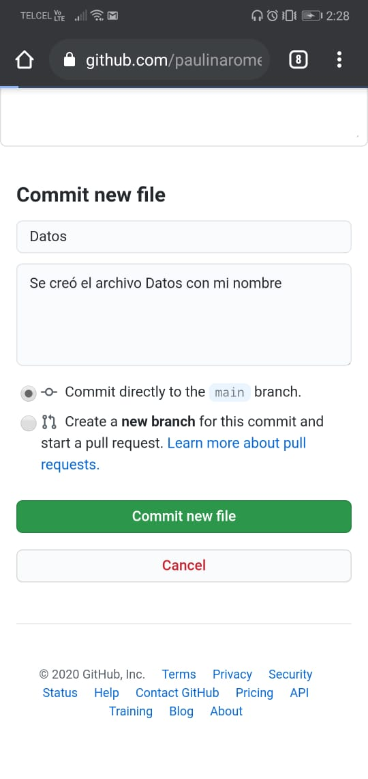

1. Después se le da click al botón Commit new file.

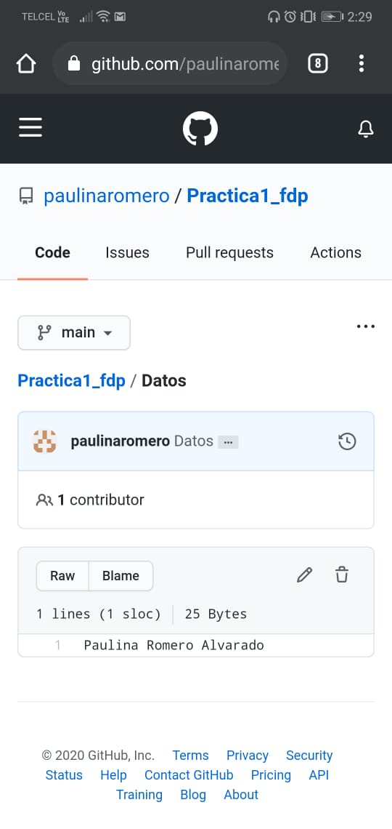

1. Se habrá creado un nuevo archivo en el repositorio y la acción de hacer commint es indicarle al control de versiones sé que ha terminado una nueva modificación.
2. Para subir imágenes se localiza donde dice Upload files y se suben los escudos de la facultad y de la UNAM.

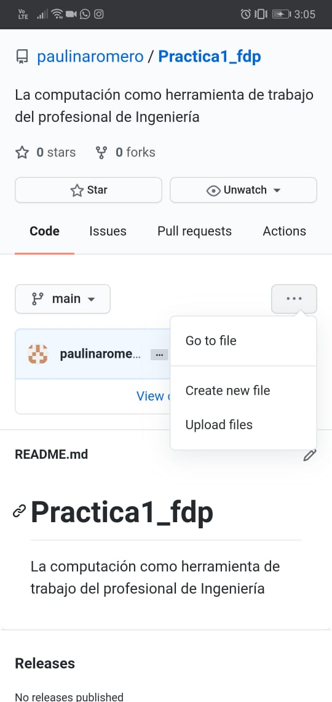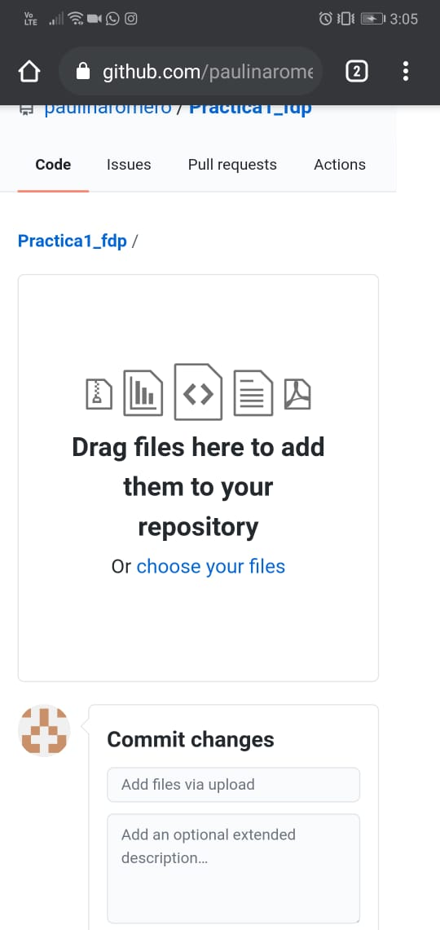

**Modificando un archivo**

1. Se da click en el archivo ``Datos`` y se da click en el lápiz que aparece.
2. 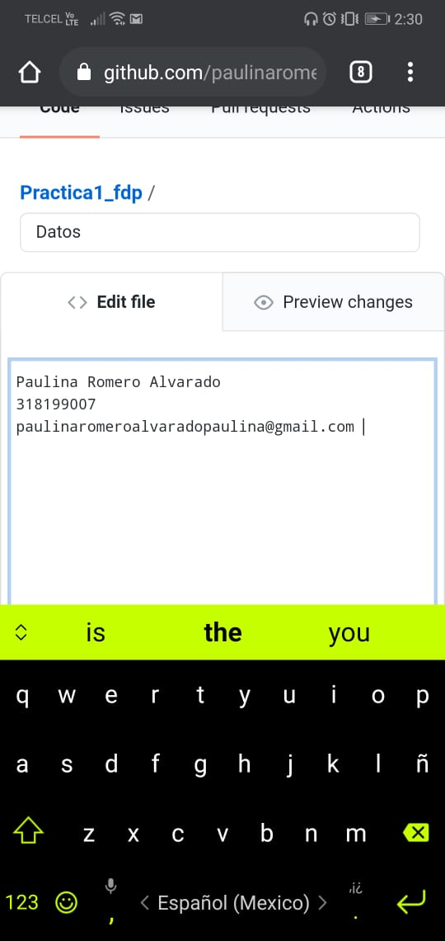Se agrega el número de cuenta y el correo y se guardan los cambios.

**Revisar historial**

1. En la página principal se da click en commits y ahí se ve cuantas actualizaciones se han realizado desde que se creó.

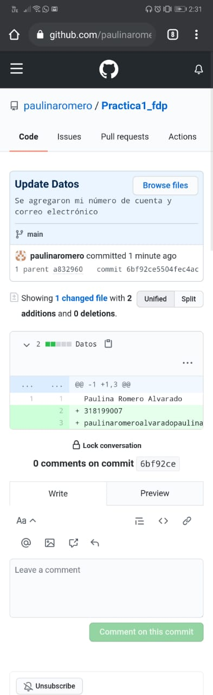

1. Se le da click a cada commit y se pueden ver los cambios y regresar a ver cada cosa que se hizo.

**Actividad final**

1. Se realizó el reporte de la práctica
2. Subir el archivo al repositorio creado y registrar el cambio con el commit “Reporte práctica 1”.
3. Enviar el link del repositorio al profesor.

**Conclusión:**

Hoy en día es necesario contar con medios de comunicación como lo son los celulares y la computadora, cada uno tiene un papel importante en la vida de muchas personas y es gracias al Internet que podemos acceder a información fácil y rápidamente.

Es necesario conocer lo que usamos para sacarle el mayor provecho, por lo cual la practica realizada me ayudo a conocer diferentes formas de búsqueda para optimizar lo que quiero encontrar.

Es importante conocer como se pueden guardar y compartir archivos y gracias a eso se han creado paginas dentro de los buscadores para implementarlo y me di cuenta que en verdad es muy fácil realizar muchas cosas gracias a estas paginas y buscadores.

**Fuentes de consulta:**

<https://es.wikipedia.org/wiki/Control_de_versiones>

<https://www.google.com/search?q=almacenamiento+en+la+nube&oq=almacenamiento+&aqs=chrome.1.69i57j0l7.7550j1j1&sourceid=chrome&ie=UTF-8>

<https://es.wikipedia.org/wiki/Posicionamiento_en_buscadores>

<https://es.wikipedia.org/wiki/Motor_de_b%C3%BAsqueda>

<https://www.julianmarquina.es/los-15-buscadores-web-mas-utilizados-en-el-mundo-para-encontrar-informacion-por-internet/>